Witajcie. Mam nadzieję, że czujecie się dobrze, i że chociaż na chwilę wychodzicie na spacery.
Przyglądaliście się domom na osiedlu? Jest tyle różnych- wysokie, niskie, domy dla jednej rodziny i wieżowce, albo bloki, w których mieszka wiele rodzin.
Dzisiaj proponuję zabawę matematyczną „Domy i domki”. Możecie zagrać w nią sami, możecie zaprosić kogoś do zabawy.
Potrzebne będą:
- kostka do gry;
-6 domków ( wg wzoru na zdjęciu- mogą być narysowane na kartkach; oprócz cyfr proszę na daszku narysować odpowiednią ilość kropek-dzieci je przeliczają) /dla 4-latków można przyjąć skróconą wersję z 4 domkami, a to znaczy, że wyrzucenie na kostce 5 lub 6 będzie oznaczało utratę kolejki);
- groch ( albo może też być drobna fasola, małe guziczki- jak widać na zdjęciu- w sporej ilości).
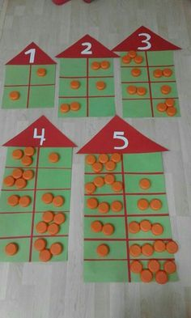
Przebieg gry: rzucamy kostką i wprowadzamy mieszkańców do danego domku. Warunki są dwa - na każdym piętrze musi być tyle mieszkańców ile pokazuje numer bloku, ale na każdym piętrze muszą być oni inaczej rozmieszczeni na dwa mieszkania ( mogą się zdarzyć puste „mieszkania).
Jeżeli gra więcej osób niż jedna- przebieg jest podobny. Zaczyna starszy, kostką rzuca się na zmianę. Gdy któryś z domków zostanie „zasiedlony” w całości- przechodzi on na własność osoby, która ostatnia wprowadzała do niego „lokatorów”. Gra toczy się tak długo aż wszystkie domki zostaną zasiedlone, a wygrywa osoba, która będzie miała największą ilość domków ( choć może zdarzyć się remis ).
- Który domek jest największy, a który najmniejszy?
- Ile pięter ma domek nr 1? Ilu mieszkańców mieszka w domku nr1? Ile mieszkańców mieszka w domku nr 2?
Zwróćcie uwagę, że w każdym domku na piętrze mieszka tyle samo osób ile pokazuje numer domu. Dziecko niech sprawdzi każde piętro i przeliczy , czy wszędzie zgadza się ilość „mieszkańców” piętra danego domku. 5-latki podają ile jest elementów „w mieszkaniu” po lewej stronie, ile elementów jest „w mieszkaniu” po prawej stronie, a następnie przeliczają ilość elementów na piętrze razem
( ważny tu jest aspekt dodawania).
A może ktoś spróbuje przeliczyć mieszkańców całego domu..np. nr 3, albo 4?
A teraz propozycja zabaw ruchowych.
https://www.youtube.com/watch?v=FacAJxiIzh4
I jeszcze zadania w kartach pracy:
-5-latki – cz.4- str.22
Dobrego dnia i do zobaczenia w czwartek

